HX3190 Scheda creata il 20 ottobre 2025
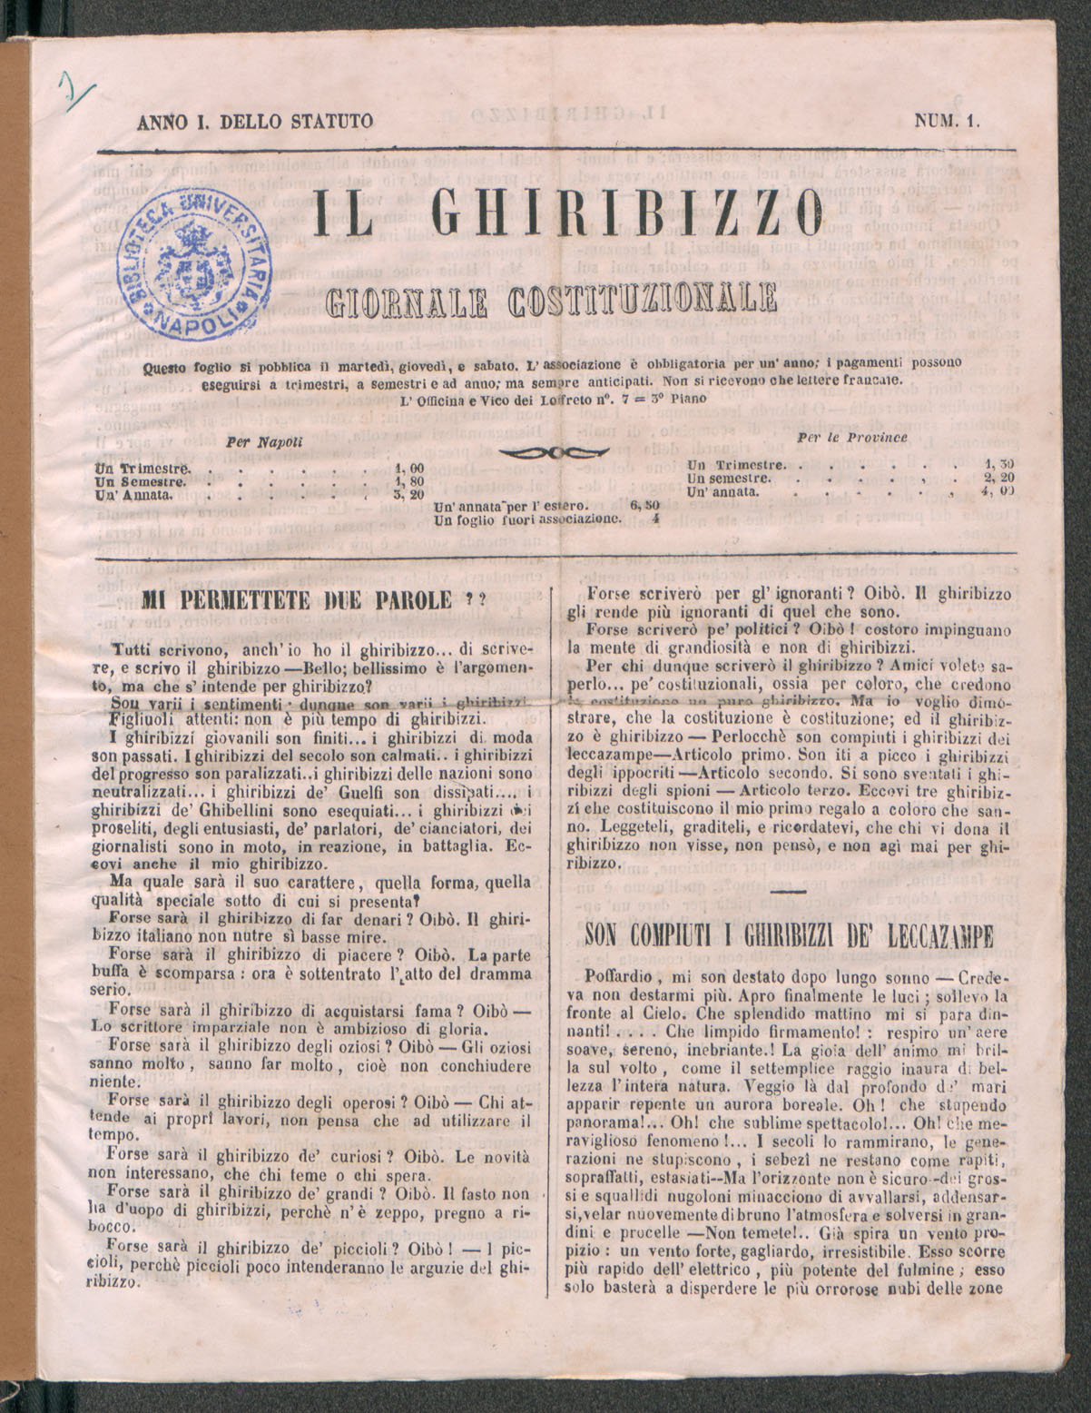
Descrizione bibliografica
Il *ghiribizzo : giornale costituzionale. - Anno 1, n. 1-anno 1, n. 2. – [Napoli] : Stabilimento Tipografico del Genio, 1860. – 2 volumi ; 24 cm. ((Trisettimanale; si pubblica il martedi, giovedi e sabato. - NAP0214920
Soggetto: Satira politica – Napoli - 1860
Copia digitale : http://www.internetculturale.it/it/913/emeroteca-digitale-italiana/periodic/testata/9438

